游戏游艺设备内容公示信息
设备名称 | 摇滚乐园（立式） | 型 号 | YGLY
机型机种 | 游艺娱乐设备 | 设备尺寸 | 168*105*260CM
企业名称 | 湖北华盛东鑫科技开发有限公司
联系人 | 户合山 | 联系方式 | 178****2366
游戏主题 | 益智游戏退礼品 （礼品须符合法律及经营方当地政策 规定）
游戏内容简介 | 《摇滚乐园（立式）》是一款全能摇球类礼品机，本机支持合法合规的管理系统，也可通过打开微信或支付宝扫一扫管理系统卡头二维码/屏幕二维码/实体二维码扫码支付投币或投入实体游戏代币等方式获得对应的电子竞猜分数彩票票数后玩家即可开始游戏。本机适用于网咖、竞技馆、动漫城、商超、台球俱乐部等符合经营许可的使用场所。玩家投币后按下开始键摇动摇杆获取幸运彩球。礼品分为：绿、蓝、红等级，摇中对应颜色的彩球即可解锁对应颜色等级的礼品，中奖后玩家可通过控台上的左右键选择当前等级的心仪礼品，等待礼品掉落在取物口获取，其中白球为累计奖，玩家在游玩中累计摇中5颗白球即可开启幸运转盘，幸运转盘有概率抽中再摇一次和所有等级的礼品，若过程中摇中其他颜色的彩球之前累计数则清零。游戏结束后，玩家可用获得的电子分数彩票票数手动选择退实物彩票/电子彩票，到店面吧台用实物彩票/电子彩票兑换精美礼品。玩家也可以选择退电子彩票直接返还到玩家手机上，也可以用手机扫卡头/屏幕二维码领取电子彩票，都可以链接到电子商城上选择心仪的礼品使用电子彩票兑换，填写正确的收货地址，商城将礼品通过快递送达。需注意，设备礼品不得销售香烟，并在设备显著位置张贴不得销售香烟的提示。同时为了“顺应‘互联网+’发展趋势，鼓励娱乐场所与互联网结合发展，实现场内场外、线上线下互动，增强娱乐场所体验式服务”的要求，本设备可以通过物联网技术把实体游戏游艺设备的游戏内容推送到移动端供客人游玩，仅限于从实体设备所在的公众号、小程序、APP及网络推广平台入口进入的玩家游玩。
设备外观正面照片及说明 | 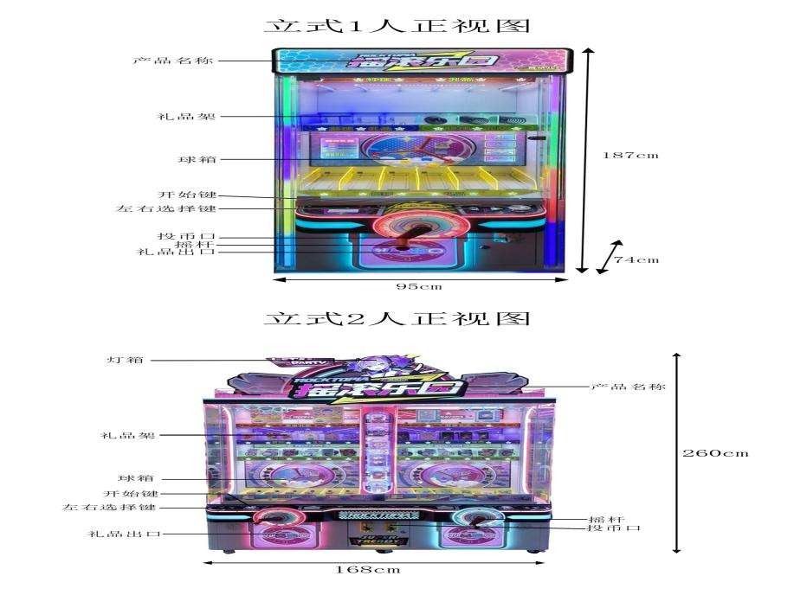
设备外观右侧面照片及说明 | 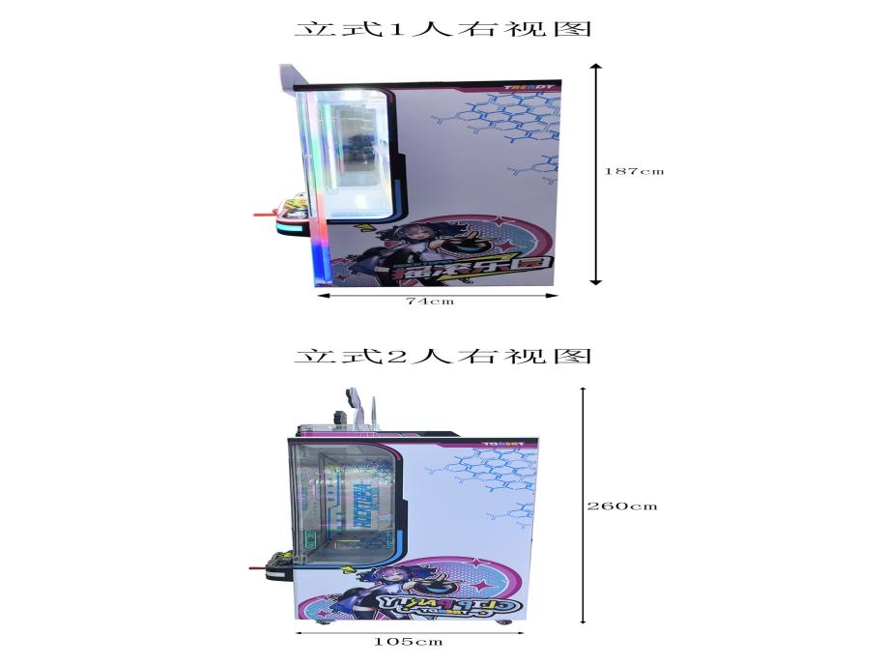
设备外观左侧面照片及说明 | 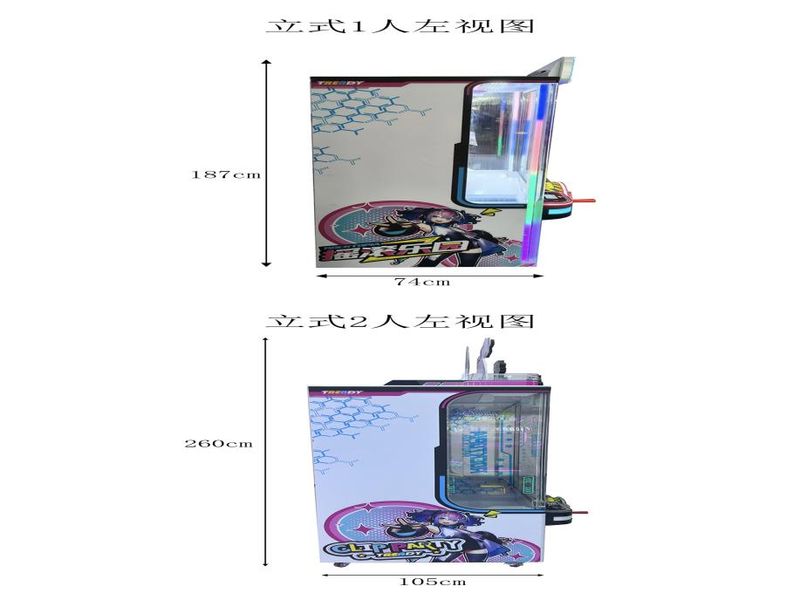
机台主控面板图片及说明 | 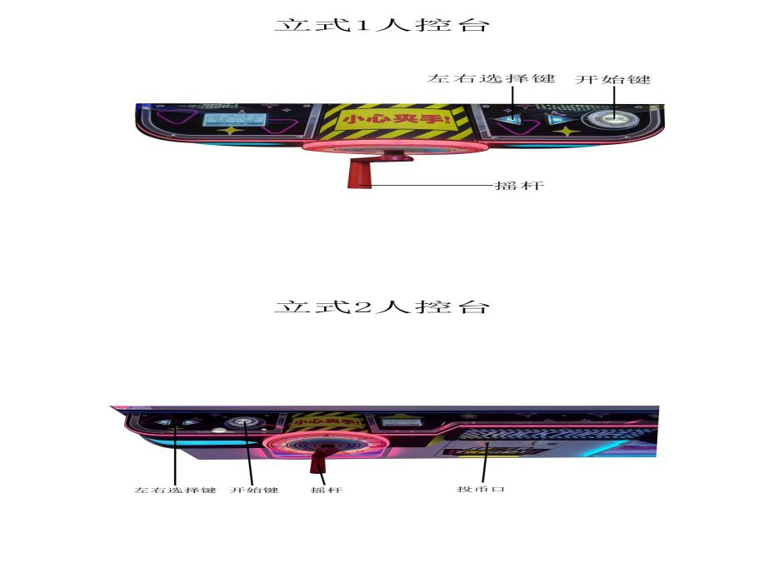
投币口彩票出口图片及说明 | 